**PROJET**

**Dossier collectif**

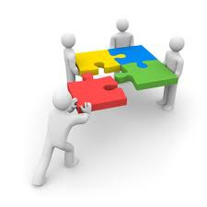

## Présentation de l’équipe projet

**Chef de projet : Lucas GOGNAT**

**Classe**: TS4

**Membres du groupe :**

* Lucas G OGNAT
* Campbell PERIGUEUX

## Cahier des charges du projet

**Situation : Nous voulons nous exercer au calcul mental. Nous voulons créer un programme qui génère des exercices de calculs plus ou moins difficile pour le niveau actuel de chaque joueur.**

**Il faudra, par ailleurs, déterminer le temps mis par le joueur pour répondre correctement au problème posé.**

**Production finale attendue : Programme de calcul mental répondant à la situation posé.**

**-Programme commenté afin de l’expliquer simplement.**

**Contraintes à respecter : -Définir clairement les rôles de chacun au sein de l’équipe.**

**-Respecter le calendrier définit préalablement.**

**Matériel et logiciel à mettre en œuvre : EduPython, Notepad ++** Calendrier et répartition des tâches du projet

|  |  |  |  |
| --- | --- | --- | --- |
| **Date début/fin** | **Tâches** | **Nom Prénom** | **Description** |
| **13/03/17** | **1** | GOGNAT Lucas | Création de l’interface du jeu (HTML5, CSS3) et programme de communication entre Python et HTML |
| **13/03/17** | **2** | PERIGUEUX Campbell | Créer un programme permettant de s’exercer sur des calculs mentaux grâce au logiciel EduPython |

**, Internet.**